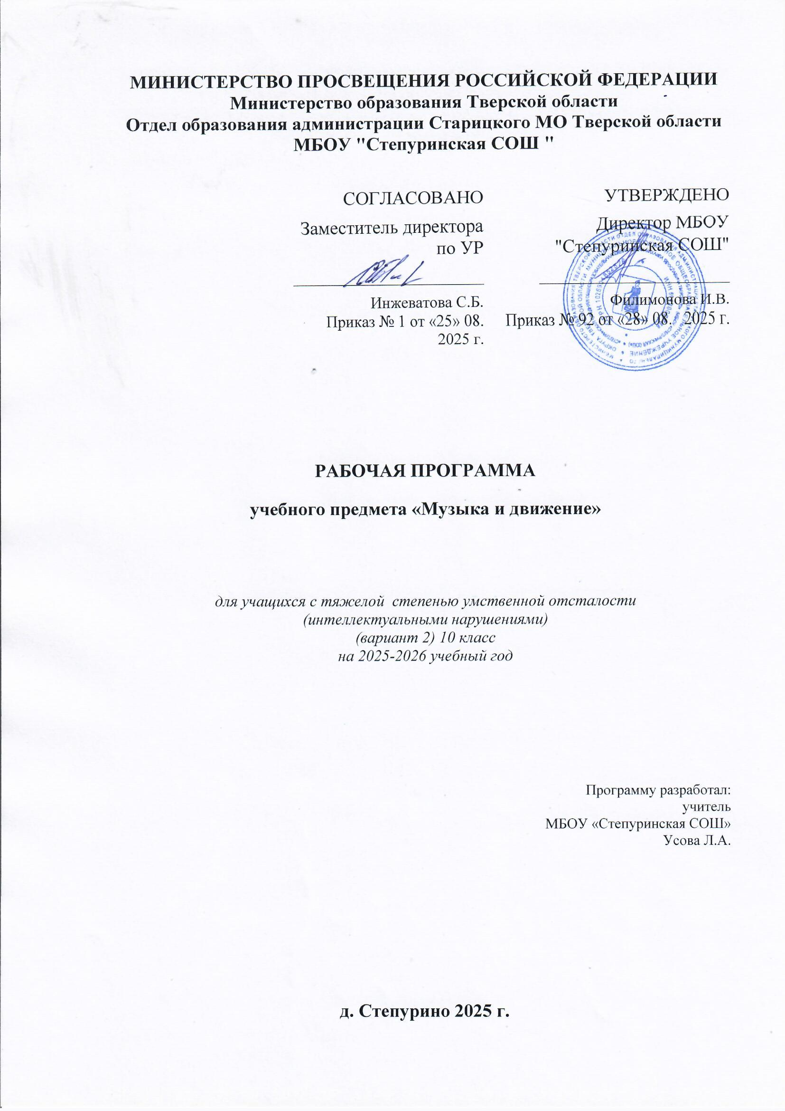
Пояснительная записка.
Адаптированная рабочая программа предмета « Музыка и движение» (предметная область « Искусство») для обучающихся 10 класса составлена на основе Адаптированная основная образовательная программа образования обучающихся с умеренной умственной отсталостью (интеллектуальными нарушениями) (вариант 2).
Педагогическая работа с ребенком с умеренной, тяжелой, глубокой умственной отсталостью и с ТМНР направлена на его социализацию и интеграцию в общество. Одним из важнейших средств в этом процессе является музыка. Физические недостатки могут ограничивать желание и умение танцевать, но музыка побуждает ребенка двигаться иными способами. У человека может отсутствовать речь, но он, возможно, будет стремиться к подражанию и «пропеванию» мелодии доступными ему средствами. Задача педагога состоит в том, чтобы музыкальными средствами помочь ребенку научиться воспринимать звуки окружающего мира, развить эмоциональную отзывчивость на музыкальный ритм, мелодику звучания разных жанровых произведений. Участие ребенка в музыкальных выступлениях способствует его самореализации, формированию чувства собственного достоинства. Таким образом, музыка рассматривается как средство развития эмоциональной и личностной сферы, как средство социализации и самореализации ребенка. На музыкальных занятиях развивается не только способность эмоционально воспринимать и воспроизводить музыку, но и музыкальный слух, чувство ритма, музыкальная память, индивидуальные способности к пению, танцу, ритмике.
Программно-методический материал включает 3 раздела: «Слушание музыки», «Пение», «Движение под музыку».
Реализация рабочей программы предмета « Музыка и движение» для 10 класса рассчитана на 8,5 недель, 0,5 часа в неделю. Всего 17 часов.

Минимум содержания образования по разделам.
Слушание.
Слушание (различение) тихого и громкого звучания музыки. Определение начала и конца звучания музыки. Слушание (различение) быстрой, умеренной, медленной музыки. Слушание (различение) колыбельной песни и марша. Слушание (различение) веселой и грустной музыки. Узнавание знакомой песни. Определение характера музыки. Узнавание знакомой мелодии, исполненной на разных музыкальных инструментах. Слушание (различение) сольного и хорового исполнения произведения. Определение музыкального стиля произведения. Слушание (узнавание) оркестра (народных инструментов, симфонических и др.), в исполнении которого звучит музыкальное произведение. Соотнесение музыкального образа с персонажем художественного произведения.
Пение.
Подражание характерным звукам животных во время звучания знакомой песни. Подпевание отдельных или повторяющихся звуков, слогов и слов. Подпевание повторяющихся интонаций припева песни. Пение слов песни (отдельных фраз, всей песни). Выразительное пение с соблюдением динамических оттенков. Пение в хоре. Различение запева, припева и вступления к песне.
Движение под музыку.
Топанье под музыку. Хлопки в ладоши под музыку. Покачивание с одной ноги на другую. Начало движения вместе с началом звучания музыки и окончание движения по ее окончании. Движения: ходьба, бег, прыжки, кружение, приседание под музыку разного характера. Выполнение под музыку действия с предметами: наклоны предмета в разные стороны, опускание/поднимание предмета, подбрасывание/ловля предмета, взмахивание предметом и т.п. Выполнение движений разными частями тела под музыку: «фонарики», «пружинка», наклоны головы и др. Соблюдение последовательности простейших танцевальных движений. Имитация движений животных. Выполнение движений, соответствующих словам песни. Соблюдение последовательности движений в соответствии с исполняемой ролью при инсценировке песни. Движение в хороводе. Движение под музыку в медленном, умеренном и быстром темпе. Ритмичная ходьба под музыку. Изменение скорости движения под музыку (ускорять, замедлять). Изменение движения при изменении метроритма произведения, при чередовании запева и припева песни, при изменении силы звучания. Выполнение танцевальных движений в паре с другим танцором. Выполнение развернутых движений одного образа. Имитация (исполнение) игры на музыкальных инструментах.
Содержание курса.
№п/п | Тема уроков | Количество часов
1.  2.  3. | Слушание.  Пение.  Движение под музыку. | Каждый урок
 | Итого: | 17
Критерии оценки. С учётом современных требований к оценочной деятельности для обучающихся 10 года обучения, выставляются оценки (отметки) соответствующие оценочным суждениям, следующим образом:

Оценочное  суждение | Оценка  (отметка) | Содержание
Усвоил | 5 | Знает хорошо, может применить на практике самостоятельно
Усвоил | 4 | Знает, усваивает и применяет с помощью.
Усвоил | 3 | Знает фрагментарно, усваивает с трудом, помощь принимает частично.
Требования к уровню подготовки обучающихся.
Уметь петь знакомые песни с различными эмоциональными оттенками (бодро, торжественно, ласково, протяжно).
Уметь использовать песни самостоятельно от начала до конца.
Уметь различать знакомые мелодии, по возможности высказываться о характере музыки.
Уметь выполнять движения различного характера с предметами и без них. Уметь выполнять в движении несложный ритмический рисунок, менять движение в соответствии с музыкальными фразами; выполнять хлопки в различном ритме, учить танцевальным движениям.

Календарно-тематический план учебного предмета « Музыка и движение» 10 класс

№п/п | Содержание (тема раздела, уроков) |  |  | Кол. часов |  |  | Дата |  |  |  |  | Основные направления коррекционной работы |  |  | Знания, умения, навыки |  |  |  |  |  |  | Оборудование  (дидактический материал  ТСО и ИТ)
№п/п |  |  |  |  |  |  | по плану | по факту |  |  |  |  |  |  |  |  |  |  |  |  |  | Оборудование  (дидактический материал  ТСО и ИТ)
1 | Слушание: «Охота» («Сентябрь»)  Муз. П.Чайковского  Пение: «Осень постучалась» муз. С. Насауленко.  Движение под музыку:  « Золотые листики» сл. Е Оборина. |  |  |  | 1 |  |  |  | Коррекция слуховых и зрительных анализаторов |  |  |  |  |  |  | Уметь слушать песню, отвечать на вопросы  Уметь исполнять 1 куплет песни под музыку  Уметь двигаться в соответствии с музыкой |  | СД диски с произведениями листочки для танца.
2 | Слушание: «Осенняя песнь» («Октябрь») Муз. П.Чайковского  Пение: «Падают листья» муз. М.Красева  Движение под музыку: «Урожай собирай», муз. А. Фитиппенко, сл.Т.Волгиной. |  |  |  | 1 |  |  |  | Коррекция слуховых и зрительных анализаторов |  |  |  |  |  |  | Уметь слушать музыку, отвечать на вопросы  Уметь исполнять знакомую песню, учить 1 куплет новой песни куплет песни под музыку  Уметь двигаться в соответствии с музыкой |  | СД диски с произведениями , видео презентация у музыкальной игре, картинки музыкальных инструментов.
3 | Слушание: «Мазурка»  Муз. И.Берковича  Пение: «Еж» муз.Ф.Лещинской «Движение под музыку: .«В зоопарке», муз .А.Островского, сл.  З.Петровой. |  |  |  | 1 |  |  |  | Коррекция слуховых и зрительных анализаторов |  |  |  |  |  |  |  | Уметь слушать песню, отвечать на вопросы  Уметь исполнять 1,2 куплета песни под музыку  Уметь двигаться в соответствии с музыкой |  | СД диски с произведениями
4 | Слушание: игра: « Отгадай произведение»  Пение: повторение изученных песен за четверть  Движение под музыку:  « Самолёт» Чударики. |  |  |  |  | 1 |  |  | Коррекция слуховых анализаторов |  |  |  |  |  |  |  | Уметь слушать знакомые произведения, уметь исполнять знакомые песни в хоре и по одному.  Уметь двигаться в соответствии с музыкой |  | Презентация по теме урока, музыка для слушания.
5 | Слушание: «Святки» («Декабрь»)  Муз. П.Чайковского  Пение: «Наша елка»  Муз. А.Островского.  Движение под музыку:  « Новогодний танец» |  | 1 |  |  |  |  |  |  |  | Коррекция слуховых и зрительных анализаторов Прорисовывание своего эмоционального состояния после прослушивания музыкального произведения. |  |  | Уметь слушать песню, отвечать на вопросы  Уметь исполнять 1,2куплета песни под музыку  Уметь двигаться в соответствии с музыкой |  |  |  |  |  |  | СД диски с произведениями, музыкальные инструменты для игры под музыку.
6 | Слушание: Г. Свиридов. Колыбельная песенка.  Пение: «Ёлочка», муз Л.Бекман, сл., Р.Кудашевой  Движение под музыку: «Мы повесим шарики» В. Трофимова |  | 1 |  |  |  |  |  |  |  | Коррекция слуховых и зрительных анализаторов |  |  | Уметь слушать песню, отвечать на вопросы  Уметь исполнять 3,4 куплета песни под музыку  Уметь двигаться в соответствии с музыкой |  |  |  |  |  |  | СД диски с произведениям
7 | Слушание: «У камелька» («Январь») Муз. П.Чайковского  Пение: « Новый год»  Движение под музыку: «Мы повесим шарики» В. Трофимова |  | 1 |  |  |  |  |  |  |  | Коррекция слуховых и зрительных анализаторов |  |  | Уметь слушать песню, отвечать на вопросы  Уметь исполнять 1,2 куплета песни под музыку  Уметь двигаться в соответствии с музыкой |  |  |  |  |  |  | СД диски с произведениями, музыкальные инструменты для игры под музыку.
8 | Слушание: игра: « Отгадай произведение»  Пение: повторение изученных песен за четверть  Движение под музыку: Новогодний танец. |  | 1 |  |  |  |  |  |  |  | Коррекция слуховых и зрительных анализаторов |  |  | Уметь слушать знакомые произведения, уметь исполнять знакомые песни в хоре и по одному.  Уметь двигаться в соответствии с музыкой |  |  |  |  |  |  | Презентация по теме урока, музыка для слушания.
9 | Слушание: Масленица» («Февраль») Муз. П.Чайковского  Пение: «Веселое Рождество» английская народная песня  Движение под музыку: хоровод « Земелюшка-чернозём» р.н.п. |  | 1 |  |  |  |  |  |  |  | Коррекция слуховых и зрительных анализаторов Прорисовывание своего эмоционального состояния после прослушивания музыкального произведения. |  | Уметь слушать песню, отвечать на вопросы  Уметь исполнять 1,2куплета песни под музыку  Уметь двигаться в соответствии с музыкой |  |  |  |  |  |  |  | СД диски с произведениям
10 | Слушание: Марш «Прощание Славянки» Муз. В.Агапкина  Пение: «Блины» русская народная песня.  Движение под музыку: хоровод « Земелюшка-чернозём» р.н.п. |  | 1 |  |  |  |  |  |  |  | Коррекция слуховых и зрительных анализаторов |  | Уметь слушать песню, отвечать на вопросы  Уметь исполнять 3,4 куплета песни под музыку  Уметь двигаться в соответствии с музыкой |  |  |  |  |  |  |  | СД диски с произведениям
11 | Слушание: Р-Корсаков - Снегурочка  Пение: «Песенка друзей» муз.В.Герчик.  Движение под музыку: хоровод « Земелюшка-чернозём» р.н.п. |  | 1 |  |  |  |  |  |  |  | Коррекция слуховых и зрительных анализаторов |  | Уметь слушать песню, отвечать на вопросы  Уметь исполнять 1,2 куплета песни под музыку  Уметь двигаться в соответствии с музыкой |  |  |  |  |  |  |  | СД диски с произведениями, музыкальные инструменты для игры под музыку.
12 | Слушание: Р-Корсаков – Снегурочка  Пение: «Песенка-чудесенка» муз.А.Берлина  Движение под музыку: Современный танец « Я банан» |  | 1 |  |  |  |  |  |  |  | Коррекция слуховых и зрительных анализаторов |  | Уметь слушать песню, отвечать на вопросы  Уметь исполнять 3,4 куплета песни под музыку  Уметь двигаться в соответствии с музыкой |  |  |  |  |  |  |  | СД диски с произведениям
13 | Слушание: игра: « Отгадай произведение»  Пение: повторение изученных песен за четверть |  | 1 |  |  |  |  |  |  |  |  |  | Уметь слушать знакомые произведения, уметь исполнять знакомые песни в хоре и по одному.  Уметь двигаться в соответствии с музыкой |  |  |  |  |  |  |  | Презентация по теме урока, музыка для слушания.
14 | Слушание: «Песнь жаворонка» («Март») Муз. П.Чайковского  Пение «Перед весной» русская народная песня  Движение под музыку: Танец с шариками | 1 |  |  |  |  |  |  |  | Коррекция слуховых и зрительных анализаторов Прорисовывание своего эмоционального состояния после прослушивания музыкального произведения. |  |  | Уметь слушать песню, отвечать на вопросы  Уметь исполнять 1,2куплета песни под музыку  Уметь двигаться в соответствии с музыкой |  |  |  |  |  |  | СД диски с произведениям
15 | Слушание:«Жаворонок» Муз.М.Глинки  Пение «Так уж получилось»  муз.Г.Струве  Движение под музыку « К нам гости пришли» муз. Александрова | 1 |  |  |  |  |  |  |  | Коррекция слуховых и зрительных анализаторов |  |  | Уметь слушать песню, отвечать на вопросы  Уметь исполнять 3,4 куплета песни под музыку  Уметь двигаться в соответствии с музыкой |  |  |  |  |  |  | СД диски с произведениям
16 | Слушание: Песни военных лет.  Пение « Учительница наша»  Движение под музыку: Дружба-это не работа» танец | 1 |  |  |  |  |  |  |  | Коррекция слуховых и зрительных анализаторов |  |  | Уметь слушать песню, отвечать на вопросы  Уметь исполнять 3,4 куплета песни под музыку  Уметь двигаться в соответствии с музыкой |  |  |  |  |  |  | СД диски с произведениям
17 | Слушание: Песни военных лет.  Пение « Прощание со школой»  Движение под музыку: танец «Праздник детства» | 1 |  |  |  |  |  |  |  | Коррекция слуховых и зрительных анализаторов |  |  | Уметь слушать песню, отвечать на вопросы  Уметь исполнять 1,2 куплета песни под музыку  Уметь двигаться в соответствии с музыкой |  |  |  |  |  |  | СД диски с произведениями, музыкальные инструменты для игры под музыку.
Всего: |  | 17ч

Контрольно-измерительные и дидактические материалы
1. Ноутбук, интерактивная доска
2. Магнитофон
3. Классная доска с набором магнитов
4. Мультимедийные средства обучения по темам программы
5. СД для занятий
6. Предметные картинки
7. Шумовые инструменты
8. Цветные флажки для танцев.

Информационно-методическое обеспечение

- «Адаптированная основная образовательная программа образования обучающихся с умеренной умственной отсталостью (интеллектуальными нарушениями) (вариант 2)
- Блажнокова.М. Обучение детей с выраженным недоразвитием интеллекта.
- Фомичёва. М.Ф. Воспитание у детей правильного произношения.
- Правдина. О.В. Логопедия. М.Просвещение. 1969 год.
- Интернет-ресурсы: http://chudesenka.ru/load/10
http://x-minus.me//wav-library.net/sounds-noises

